绿葆网络
官方网址：www.greenbon.cn/about.html
参选类别：年度数字营销创新力技术公司
公司简介及核心优势
绿葆网络，是一家基于医院场景，擅长以新思维、新技术、全链路助力客户渗透大健康领域的数智化营销机构。通过创意内容营销，联动线上线下多元化媒体，为品牌提供一站式数字推广解决方案。
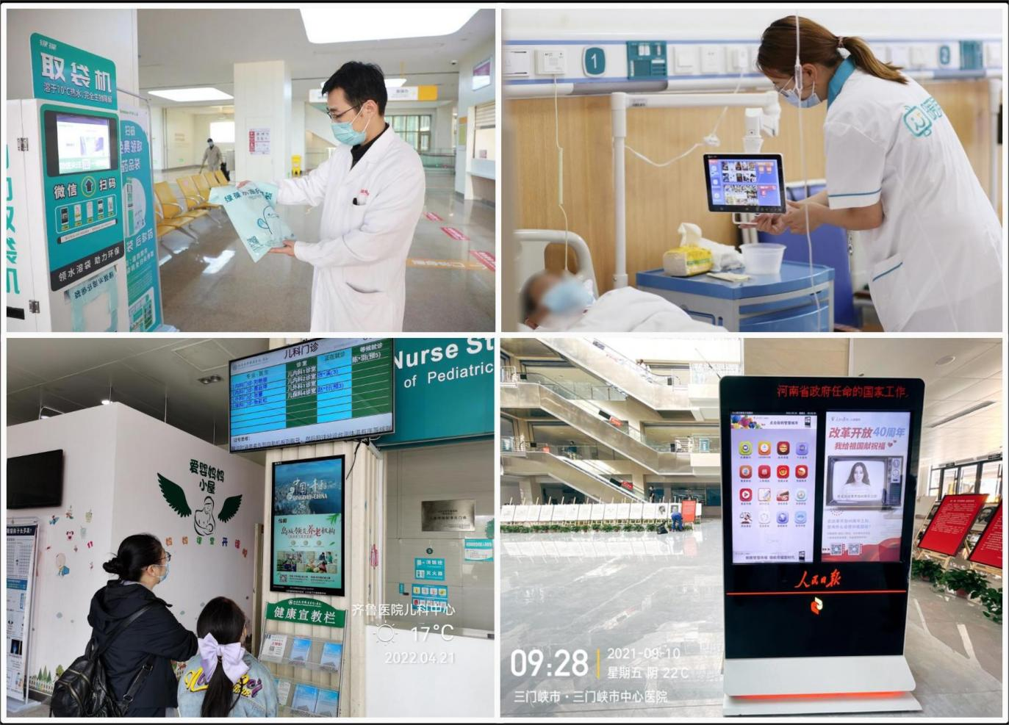
聚焦医疗垂类场景，抢跑大健康数智商业时代
绿葆网络聚焦医疗垂类场景，众多媒介工具已入驻全国3000多家医院，医院硬广市占TOP1，覆盖医院问诊全场景。以【药房取袋机】、【候诊厅大屏】、【住院部病床暖屏】、【医院过道数字屏媒】等院内硬广为主要流量入口，为品牌提供“发现-种草-互动-行动-首购”的全链路数字化营销服务，年触达患者可高达38.9亿人次。特别是旗下自主研发的绿葆取袋机，经由大健康场景打通用户行为，相比于用户碎片化时间的被动接受广告讯息，取袋机扫码关注获取药品袋均为用户主动触达原生信息，渗透效果和转化更积极。
整合上千医生专家资源，助力品牌打造好口碑
绿葆网络整合国内上千位医生专家资源，综合全网粉丝量高达5.8亿；专业医疗体系沉淀实现内、外、妇、儿等48个临床科室全覆盖。帮助品牌营销的专家层面背书成为可能，并拥有其抖音、小红书、快手、视频号、B站等社交平台独家发布能力。
深耕大健康新媒体，孵化独家多样资源
绿葆网络拥有专业媒介团队及内容孵化团队进行沉淀操盘千万级粉丝公众号、小红书、抖音等社交账号独家资源，涵盖男科、妇科、肿瘤科、外、儿等近50个科室。通过情感故事、专业科普、健康养生、产品植入等多种内容呈现形式植入品牌及产品相关信息，亦可在文中插入小程序、商城、app等多种跳转链接，帮助品牌销售转化。
并运营自有上万私域社群，综合私域用户达千万加，日常社群内医生助手为患者提供专业健康问询，故社群粘性高于泛娱乐化大众社群。更有针对性一对一医生助手企微推送服务及企微朋友圈推送服务；绿葆网络自有社群数据系统可根据社群类型为品牌提供精准私域营销服务，在线挑选病种标签，高效精准触达目标人群，实现有效的私域转化。
葫芦家园，医患社交强互动
葫芦家园小程序，汇聚国内最大医生与病友的真实互助沟通的交流社区，可在小程序各banner位进行品牌曝光，通过医生服务推送给用户，与用户进行强互动。
数字营销领域突出成绩
绿葆医院媒体深入用户场景，打造新思维、新技术、全链路的营销推广方式为品牌营销提供多种垂直大健康渠道；把销售场景搬入医院+联动医生达人+私域渗透，多端联动打造亿级传播声量，助力品牌高效触达用户，强化用户记忆加速转化！
案例一：绿葆网络x腾讯医典，抢驻医院，精准拉新促活
2022年，腾讯医典打造面向皮肤类医疗交流的“智肤新生”服务上线，通过绿葆网络医院场景全链路媒体点位进行精准曝光，为【腾讯医典】公众号进行引流及拉新；共投放80家医院【药房取袋机】、【候诊厅大屏】及【住院部病床暖屏】、【医院过道数字屏媒】等院内硬广，覆盖候诊室、药房、住院部三大场景，触达4,590万人次。并结合医生KOL短视频科普+直播，曝光量300w+，直播平均观看人数1.2万人；医生助手企微一对一推送，触达精准患者超20万人。朋友圈发布触达患者超100万人。全方位高效帮助大健康客户拉新促活，达到品牌曝光以及精准获客等目的。
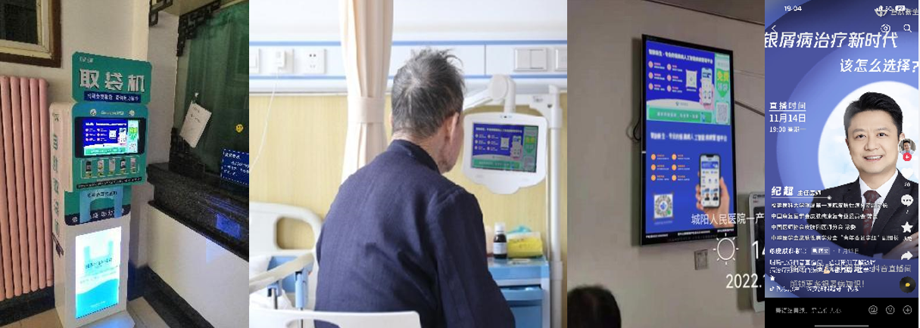
案例二：绿葆网络x京东健康，抓住后疫情时代机遇，布局互联网医院
2022年年底，国内疫情防控逐步开放，各地感染人数增多医疗资源被挤兑，京东健康为方便民众看病针对新冠感染开设线上专诊，在医院场景中需向用户推广京东线上的发热门诊及在线医生服务。结合绿葆全国600多家医院的线下资源，通过取袋机的广告曝光覆盖及各地地推人员的线下推广，共触达患者超2,520万人次，拉新数量超50万人，参与线上门诊互动超28万人次，为京东健康打造品牌曝光-好感提升-用户转化完整的销售流程。
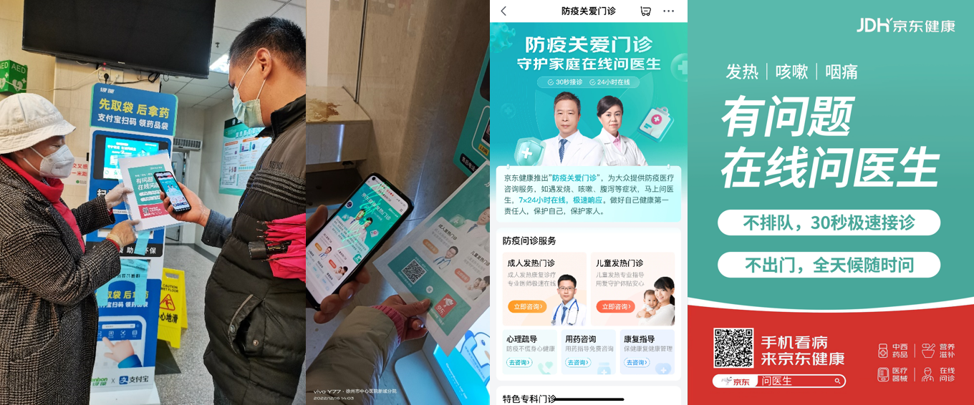
案例三：绿葆网络x汤臣倍健，保健产品单品爆破，布局院线资源
为推广汤臣倍健旗下“健力多”系列保健产品，并为引流至其公众号；通过投放绿葆网络全国600多家医院的线下【药房取袋机开屏】资源，结合取袋机的广告曝光及扫码关注领取装药袋的方式为汤臣倍健公众号吸粉，共触达患者人次超2,870万人，拉新数量超45万人。
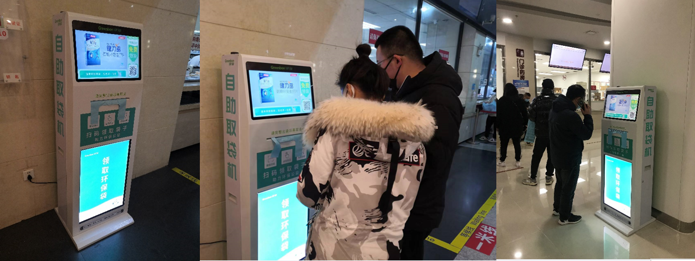
服务的主要客户
支付宝-蚂蚁保险、腾讯医典、光大银行、京东、穗华、恒瑞医药、香雪制药、花红药业、科伦药业、康恩贝、微保、复星健康、信立泰药业、广药白云山、大参林、曙光医疗等

